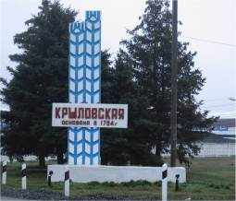 ПРОЕКТ 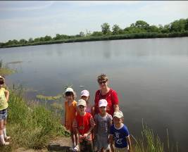 « Экскурсии в познавательном развитии старших дошкольников
в летний период»
Руководитель: Кузьмина Л.М.
Цели работы:
-Познакомить детей с историей родной станицы, бытом казачьих семей
-Уточнить и закрепить знания детей о некоторых достопримечательностях родной станицы и местах отдыха ее жителей
-Развивать познавательную активность, связную речь
-Воспитывать культуру поведения в общественных местах
Участники проекта: дети подготовительной группы
Сроки реализации: Начат: июнь 2011г. Закончен: август 2011г.
В ПРОЕКТЕ ПРЕДСТАВЛЕНЫ:
- Конспекты занятий;
-Перспективный план работы;
-Отчеты о проведении экскурсий;
-Консультации для родителей;
-Фотографии по проведенным экскурсиям;
-Подборка стихов;
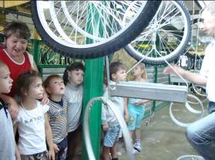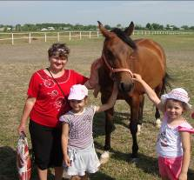
РЕЗУЛЬТАТЫ РАБОТЫ:
-Дети много узнали нового и интересного о родной станице;
-Научились правилам поведения на улице;
-Получили радость и удовольствие от общения с окружающим миром; 